PROGRAMA GESTIÓN DEL RIESGO QUÍMICO

OBJETIVOS:

General:
Asegurar la gestión de los productos químicos utilizados en las prácticas académicas e investigativas dentro de los laboratorios para prevenir y corregir los posibles efectos perjudiciales para la salud, minimizar los impactos ambientales y daños a la propiedad.

Específicos:
- Documentar e Implementar estándares de seguridad y procedimientos sobre el manejo de productos químicos para garantizar un trabajo seguro, que incluyan medidas de control administrativas y técnicas, programas de prevención y de dotación de los Elementos de Protección Personal.
- Dar cumplimiento a lo dispuesto en la legislación Nacional relacionada en la matriz de requisitos legales para riesgo químico y en la matriz legal de seguridad y salud en el trabajo.

ALCANCE
El Programa de Gestión del Riesgo Químico aplica para los laboratorios y la bodega de almacenamiento, compra, recepción, almacenamiento, uso, manipulación, transporte interno y generación de residuos peligrosos.

GLOSARIO:

- PRODUCTO QUIMICO: Elementos y compuestos químicos, y sus mezclas, ya sean naturales o sintéticos. Ley 55 de 1993.
- ALMACENAMIENTO: Conjunto de recipientes de todo tipo organizados de manera compatible a fin de evitar eventos de accidente.
- ETIQUETA: Información que permite a las personas que manipulan o utilizan los productos químicos reconocer y distinguir estos productos, tanto al recibirlos como al utilizarlos, a fin de garantizar la seguridad en su utilización. Como mínimo debe contener: Datos del proveedor (nombre, dirección y teléfono), Nombre comercial del producto y la Información de los ingredientes o componentes. Ley 55 de 1993 del Congreso de la República.
- INCOMPATIBILIDAD QUIMICA: Es el proceso que sufren las mercancías peligrosas cuando puestas en contacto entre sí puedan sufrir alteraciones de las características físicas o químicas originales de cualquiera de ellos con riesgo de provocar explosión, desprendimiento de llamas o calor, formación de compuestos, mezclas, vapores o gases peligrosos, entre otros. Decreto 1609 de 2002 del Ministerio de Transportes.
- SGA: Sistema globalmente armonizado de clasificación y etiquetado de productos químicos.
- HOJA DE SEGURIDAD: FDS Documento que describe los riesgos de un material peligroso y suministra información sobre cómo se puede manipular, usar y almacenar el material con seguridad. Decreto 1609 de 2002.
- DERRAME: Pérdida imprevista de materiales líquidos o sólidos.
- EPP: Elemento de protección personal
REQUISITOS LEGALES PARA RIESGO QUÍMICO
Ley 55 de 1993 | Aprobó el Convenio No. 170 y la recomendación No. 177 Hace referencia a la Seguridad en la utilización de productos químicos en el trabajo adoptados por la 77ª. Reunión de la Conferencia General de la OIT. Ginebra 1990. Se centraliza en áreas como:  - Producción  - Manipulación  - Almacenamiento  - Transporte  - Eliminación y tratamiento de desechos  - Emisiones  - Mantenimiento, reparación, limpieza de equipos y recipientes utilizados
Decreto 1609 de 2002 | Por el cual se reglamenta el manejo y transporte terrestre automotor de mercancías peligrosas por carretera.
Decreto 4741 de 2005 | Por la cual se reglamenta parcialmente la prevención y manejo de los residuos o desechos peligrosos generados a en el marco de la gestión integral.
Resolución 1223 del 2014 | Por la cual se establece los requisitos del curso básico obligatorio de capacitación para los conductores de vehículos de carga que transporta mercancías peligrosas y se dictan una disposición.
Decreto 1496 de 2018 | En el cual se adopta el sistema globalmente armonizado de clasificación y etiquetado de productos químicos y se dictan otras disposiciones en materia de seguridad química (SGA).
Resolución 0773 de 2021 | En el cual se definen las acciones que deben desarrollar los empleados para la aplicación del sistema globalmente armonizado (SGA) de clasificación y etiquetado de productos químicos en los lugares de trabajo y se dictan otras disposiciones en materia de seguridad química.

LINEAMIENTOS

Es compromiso de la Empresa garantizar el manejo seguro de los productos químicos utilizados en los laboratorios, relacionados con adquisición, transporte interno, recepción, almacenamiento, manipulación, empaque, uso y disposición final de los productos químicos y sus residuos; incluye las medidas de prevención y protección necesarias, extendiendo la acción a empleados, proveedores, visitantes, contratistas y medio ambiente.

Promover en los contratistas y proveedores el cuidado integral de su salud y seguridad a través de la inducción en SST.
Minimizar las consecuencias de los eventos generados por los riesgos químicos de seguridad y salud en los trabajadores, visitantes, contratistas, las instalaciones y los activos de los laboratorios, mediante el establecimiento de planes de contingencia.
Cumplir con las leyes y normas descritas en los requisitos legales del PROGRAMA DE GESTIÓN DEL RIESGO QUIMICO y en las matrices legales de seguridad y salud en el trabajo.
RESPONSABILIDADES
Para garantizar el éxito del programa y los objetivos propuestos, es indispensable la participación y compromiso de todos y cada una de las partes involucradas, como se define a continuación:

Rectoría y vicerrectorías (académica, administrativa y financiera)

- Apoyar la implementación del "PROGRAMA DE GESTIÓN DEL RIESGO QUÍMICO”
- Gestionar los recursos humanos, tecnológicos y financieros.

Compras y Almacén

- Es responsabilidad del área, hacer cumplir los criterios establecidos en este Programa, en cuanto a normas de transporte, embalaje, rotulado e información de seguridad (FDS) por parte de los proveedores de las diferentes sustancias químicas utilizadas en los laboratorios.
- Es responsabilidad del área, suministrar las hojas de seguridad entregadas por los proveedores, a las áreas donde hacen uso y almacenamiento de los productos químicos.

- Es responsabilidad del área, garantizar la aplicación de procedimientos seguros para la recepción de los productos químicos que llegan al almacén.

Seguridad y Salud en el trabajo
- Es responsabilidad del área, garantizar el cumplimiento de lo establecido en el "PROGRAMA DE GESTIÓN DEL RIESGO QUIMICO” en materia de seguridad y salud en el trabajo.
Gestión ambiental
De igual forma es responsabilidad del CALER hacer la disposición adecuada de RESPEL generado en las prácticas de laboratorios.
Gestión humana
- Es responsabilidad del área garantizar las competencias requeridas por el personal que manipula productos químicos en los laboratorios, a través de los procesos de selección y apoyar el área de Seguridad y Salud en el trabajo, al Caler y gestión ambiental.
Laboratorios
- Es responsabilidad de CALER garantizar el cumplimiento de los lineamientos definidos para el manejo seguro de productos químicos, así como la idoneidad del personal a cargo. De igual forma es responsabilidad del CALER hacer la disposición adecuada de RESPEL generado en las prácticas de laboratorios.
- Incluir dentro del reglamento para el uso de los laboratorios la prohibición de sustancias categorizadas por la IARC como cancerígenas, las sustancias agotadoras de la capa de ozono - SAO y las explosivas susceptibles a ser rechazadas por el gestor de residuos.
Colaboradores y profesores que manipulen productos químicos
Es responsabilidad de todo empleado o usuario de productos químicos:
- Acatar los lineamientos emitidos por el área de Caler, Seguridad y Salud en el trabajo y Gestión Ambiental para el manejo seguro de productos químicos.
- Utilizar todos los Elementos de Protección Personal (EPP) entregados por Seguridad y salud en el trabajo para la ejecución de las tareas y almacenarlos de acuerdo con las especificaciones de cada EPP.
- Minimizar el uso de productos químicos peligrosos en las prácticas académicas e investigativas.
- Conocer la información contenida en las Hojas de seguridad de los productos que manipula.
- Solicitar entrenamiento y capacitación en el manejo seguro de productos químicos.
- Realizar la neutralización, separación y eliminación de los residuos peligrosos generados, así mismo su etiquetado de seguridad y los registros correspondientes.
- Conocer y aplicar los protocolos para la atención de emergencias con productos químicos.
- Supervisar las actividades realizadas por los estudiantes donde manipulen productos químicos y residuos peligrosos.
- Reportar cualquier condición insegura que identifique durante sus actividades laborales.
- Reportar inmediatamente los eventos laborales sucedidos en la ejecución de las tareas.
- Exigir el uso de los elementos de protección personal y supervisar el uso adecuado de los mismos a los estudiantes que tenga a su cargo.
- No hacer solicitud de compra, ni ingresar a la institución ningún producto químico si autorización; así como sustancias categorizadas cancerígenas por la IARC, sustancias agotadoras de la capa de ozono - SAO y las explosivas susceptibles a ser rechazadas por el gestor de residuos.
Contratistas o proveedores que manipulen productos químicos dentro de los laboratorios:
- Acatar los lineamientos emitidos por el área de Caler, Seguridad y Salud en el trabajo para el manejo seguro de productos químicos.
- Utilizar los EPP para la ejecución de las actividades con el ánimo de prevenir accidentes e incidentes.
- Suministrar al área de Seguridad y Salud en el trabajo las hojas de seguridad de los productos que manipulará durante la ejecución de actividades.
- Reportar cualquier condición insegura que identifique durante sus actividades laborales.
- Aislar y señalizar el área de trabajo garantizando la seguridad de las demás personas expuestas en el área.

CONTENIDO

La estrategia para la intervención del riesgo químico contempla de manera integral la Seguridad y Salud en el trabajo y la Gestión Ambiental.

INTERVENCIÓN EN LABORATORIOS.

LISTADO DE PRODUCTOS QUÍMICOS
Se cuenta con base de datos de los productos químicos utilizados en los laboratorios la cual se encuentra en el Caler, los productos químicos se encuentran codificados por números y letras dependiendo su composición.
El listado se puede encontrar en medio físico y digital en la oficina del Caler.

HOJAS DE SEGURIDAD

Las hojas de seguridad son requeridas al proveedor y se encuentran dispuestas en el Caler y la bodega de reactivos. El proveedor debe proporcionar las fichas en de seguridad actualizadas y en la medida de lo posible en español.

Las hojas de seguridad se encuentran agrupadas por estado físico y naturaleza del producto, ordenadas alfabéticamente.

Contenido de las Fichas de Seguridad:

- Identificación del preparado y del responsable de su comercialización.
- Composición/información sobre los componentes.
- Identificación de los peligros.
- Primeros auxilios.
- Medidas de lucha contra incendios.
- Medidas que deben tomarse en caso de vertido accidental.
- Manipulación y almacenamiento.
- Controles de exposición/protección individual.
- Propiedades físicas y químicas.
- Estabilidad y reactividad.
- Informaciones toxicológicas.
- Informaciones ecológicas.
- Consideraciones sobre la eliminación.
- Informaciones relativas al transporte
- Informaciones reglamentarias
- Información complementaria

REQUERIMIENTOS DE COMPRAS

Se cuenta con el listado de requerimientos para proveedores de productos químicos anexo en el procedimiento de compras, para Caler y almacén, el cual es enviado por el área de compras a los proveedores cada semestre. Con base en esta información compras evalúa el cumplimiento de estos requisitos.

RECEPCIÓN DE PRODUCTOS QUÍMICOS

Se diseñó una lista de chequeo para recibir de parte de los proveedores los productos químicos: Lista de verificación para la recepción de productos químicos. Esta lista es aplicada por el almacén a los productos químicos que llegan a la Universidad para el uso en los laboratorios.

ETIQUETADO DE PRODUCTOS QUÍMICOS

El etiquetado de seguridad se realiza de acuerdo con el Sistema globalmente armonizado de clasificación y etiquetado de productos químicos (SGA) en los productos que no cuenten con este sistema, responsable Caler.

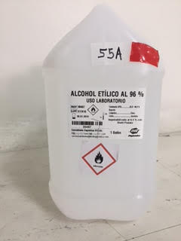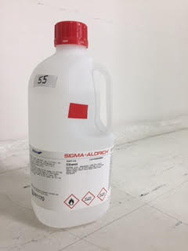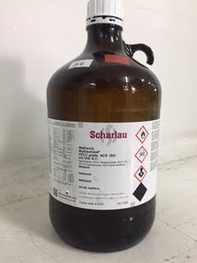

La Unidad de seguridad y salud en el trabajo realizará verificación anual del etiquetado.

MANIPULACIÓN DE PRODUCTOS QUÍMICOS

Para la manipulación de los productos químicos se tienen las siguientes normas de seguridad;

NORMAS DE SEGURIDAD CON REACTIVOS EN EL LABORATORIO

- Identifique los grifos, duchas de emergencia y lavadores de ojos que se encuentra en la zona de baños y en los laboratorios.
- Infórmese de la clase de sustancia que va a manejar, revisando la ficha de seguridad. Estas se encuentran en el CALER.
- Establezca el grupo de peligrosidad al cual pertenece cada sustancia.
- Ver símbolos de Seguridad o pictograma al cual pertenece.
- Coloque cada reactivo separado de los otros a unos 15-20 cm.
- Utilice los elementos de protección personal como careta, gafas de seguridad, mascara protectora y el correspondiente de acuerdo con el reactivo que este manejando.
- No pipetear con la boca, siempre utilice dispensador
- Mantenga los frascos de reactivos siempre cerrados
- Al destapar un reactivo ubique la tapa bocarriba
- Manipule los materiales por separado
- Ubique la espátula o la pipeta a la derecha del recipiente y con el mango o la boquilla de la pipeta hacia usted
- Jamás pruebe un reactivo
- Tape los reactivos inmediatamente extraiga lo requerido
- Evite regresar el reactivo al recipiente
- Vierta siempre el reactivo sobre agua, jamás, al contrario
- Use pipetas limpias y secas
- Use espátulas limpias y secas
- Realice el transporte de reactivos en cubetas plásticas tanto para sacar de la bodega como para llevarlos a los laboratorios
- En caso de derrame siga el protocolo de emergencia con productos químicos. Evite limpiar con trapo.
- En caso de un accidente, se debe seguir el protocolo sugerido en la ficha de seguridad y notificar inmediatamente al profesor y personal de Caler.
- Atienda los mensajes de seguridad que hay en las etiquetas y en los laboratorios.
- Si existen recipientes de reactivos sin rotular, no los utilice, remita los frascos a la central de CALER.
- Trabaje en lugares ventilados.
- Utilice el protocolo de eliminación de ácidos – bases por métodos de Neutralización y dilución dispuestos en los laboratorios y/o solicítelo al personal de Caler. Es obligatorio hacer el registro correspondiente.
- Leer con mucho cuidado las etiquetas de los frascos de los reactivos para tomar las precauciones correspondientes.
- Si los reactivos son sólidos no tocar directamente con las manos. Se utilizan cucharillas especiales o espátulas. Si son líquidos se debe usar recipientes adecuados como vasos de precipitación, pipetas entre otros.
- Si alguna sustancia química se ingiere por accidente se informará de inmediato al responsable del laboratorio o profesor encargado y solicitar los primeros auxilios. (Acudir a las fichas de seguridad en la que encuentra la información en caso de derrame o accidente).
- No se debe oler directamente una sustancia, si es necesario sentir olor, los vapores deben abanicarse con la mano, hacia la nariz.
- Precauciones para el calentamiento de tubos de ensayo: Asegurarse que la boca del tubo no esté en dirección a la cara del manipulador, ni a la de sus compañeros de trabajo. El tubo debe estar inclinado a aproximadamente 45º. El tubo debe moverse continuamente para evitar sobrecalentamiento y proyecciones. Utilizar pinzas adecuadas para todo calentamiento.
- En caso de incendio puede apagarse bajo la técnica de sofocamiento y utilizando el extintor multipropósito que existe en cada laboratorio. Nunca utilice agua.
- Deposite las puntas y material de vidrio en recipientes apropiados de descarte con cuidado de no contaminar áreas de contacto como mesones.
- No mezclar el material que se encuentra impregnado de sustancias químicas, con el fin de evitar la contaminación y exposición al personal encargado de la recolección y el lavado
- Lavarse las manos antes de comenzar y finalizar el trabajo.
- No comer, beber, ni fumar en los laboratorios.
- Cuando se lavan recipientes que contengan restos de ácidos o álcalis corrosivos, no se vierten directamente en el desagüe, debe dejarse correr abundante agua por el grifo.
- Dejar el lugar de trabajo limpio y ordenado, y los instrumentos y equipos de laboratorio en sus lugares correspondientes.
- No manipule sustancias inflamables cerca a los mecheros.

ALMACENAMIENTO DE PRODUCTOS QUÍMICOS

El almacenamiento de los productos químicos en la bodega de reactivos se realiza de acuerdo con el decreto 1694 de 2018 y se inicia la revisión, ajuste e implementación paulatina de la resolución 0773 de 2021 del Sistema Globalmente Armonizado.

En la bodega de reactivos será publicada la matriz de compatibilidad, se realizará actualización de la matriz cada que ingrese una nueva sustancia química.

Para garantizar un almacenamiento seguro y eficiente de sustancias químicas se realizan mantendrán estas tres actividades:

- Reducción al mínimo de existencias: evitar acumulaciones peligrosas
- Separación de productos incompatibles: aplicando el conocimiento
- Señalización: cada anaquel de almacenamiento posee un letrero con el pictograma y el riesgo correspondiente

NORMAS DE SEGURIDAD PARA ALMACENAR SUSTANCIAS QUÍMICAS.

Dentro de cada laboratorio se deben considerar las “buenas prácticas o prácticas seguras”:

- El laboratorio debe ser un lugar bien iluminado y ventilado y con una infraestructura apropiada. Los instrumentos, equipos y reactivos, deben tener lugares específicos para el manejo de sustancias químicas.
- Todas las áreas de los laboratorios están señalizadas, con la demarcación de áreas peligrosas en caso de tenerlas.
- Existen campanas de gases, mesones de material resistente e ignifugo para el trabajo con sustancias químicas
- Se cuenta con extintores portátiles solkaflan y multipropósito, un kit para atención de derrames y botiquín de primeros auxilios.
- Los recipientes secundarios almacenados en el laboratorio en pequeña cantidad del reactivo para uso inmediato están etiquetados de acuerdo al Sistema Globalmente Armonizado.
- Las mezclas de sustancias químicas se encuentran identificadas con etiqueta de seguridad (Nombre de la sustancia, concentración, cantidad, temperatura de almacenamiento, responsable de preparación, fecha de preparación, fecha de vencimiento, pictograma).
- Conocer las incompatibilidades químicas de las diferentes sustancias y la manera de evitarlas: lea sección 10 de la ficha de seguridad.
- EL área de SST realiza inspección periódicamente de los productos almacenados, verificando si existen daños en el envase, deformaciones o deterioro en sus tapas y que la etiqueta se encuentre en buen estado.
- Determinar los factores que alteran la estabilidad de la sustancia: humedad, temperatura.
- Almacenar los reactivos en estantería metálica con recubrimiento epóxico, en espacio ventilado, libre de los rayos solares y humedad. Para los corrosivos existe aislamiento entre el reactivo y la estantería.
- Los reactivos líquidos se deben almacenar en los niveles más cerca posible del piso, pero nunca directamente sobre él.
- Las estanterías cuentan con una barra o banda de seguridad de soporte frontal para evitar que los frascos se muevan hacia adelante y se caigan al piso.
- Llenar los estantes de abajo hacia arriba
- Los estantes están asegurados a la pared con tornillos para darles firmeza.
- En caso de temblor o tempestad evite estar cerca de las estanterías de reactivos.
- No encienda fuego cerca a los depósitos o estanterías de reactivos
- En estos almacenes se deben extremar medidas de seguridad y restringir el ingreso solo de personas autorizadas. Los estudiantes y personal no capacitado no deben ingresar en estos almacenes sin previa capacitación y evaluación del riesgo potencial.
- El uso de señalización respecto al peligro, restricciones y precauciones, son importantes en estos almacenes, tanto en el ingreso como en el interior.
- Evitar el trasvase de líquidos inflamables en el interior de los almacenes, se debe realizar en una zona continua y bajo cámara de extracción de gases.

TRANSPORTE INTERNO

Se tiene definida ruta de transporte desde la bodega de reactivos hasta la Central de materiales. Se realiza el transporte por medio de ayudas como portabotellas y canastillas.

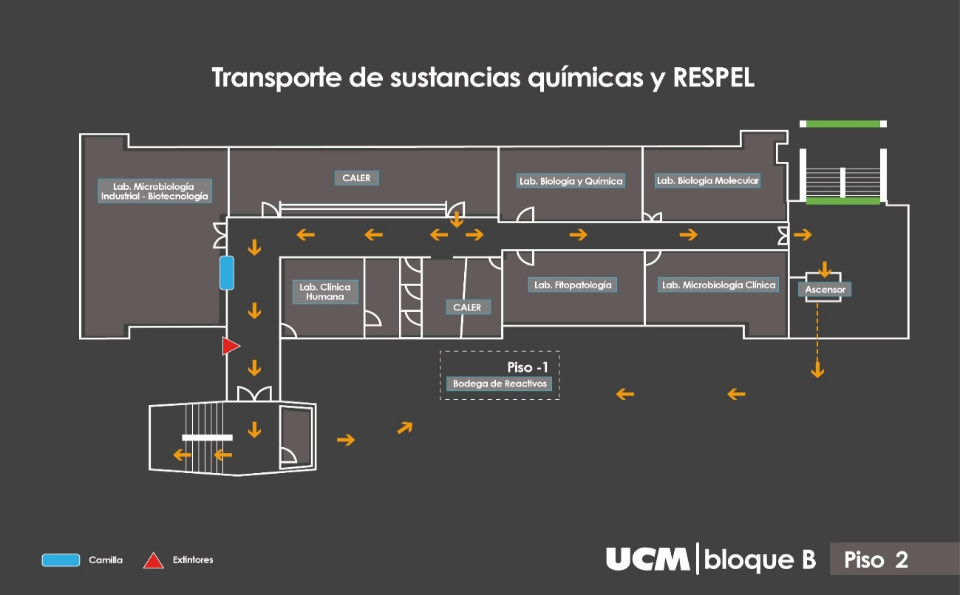

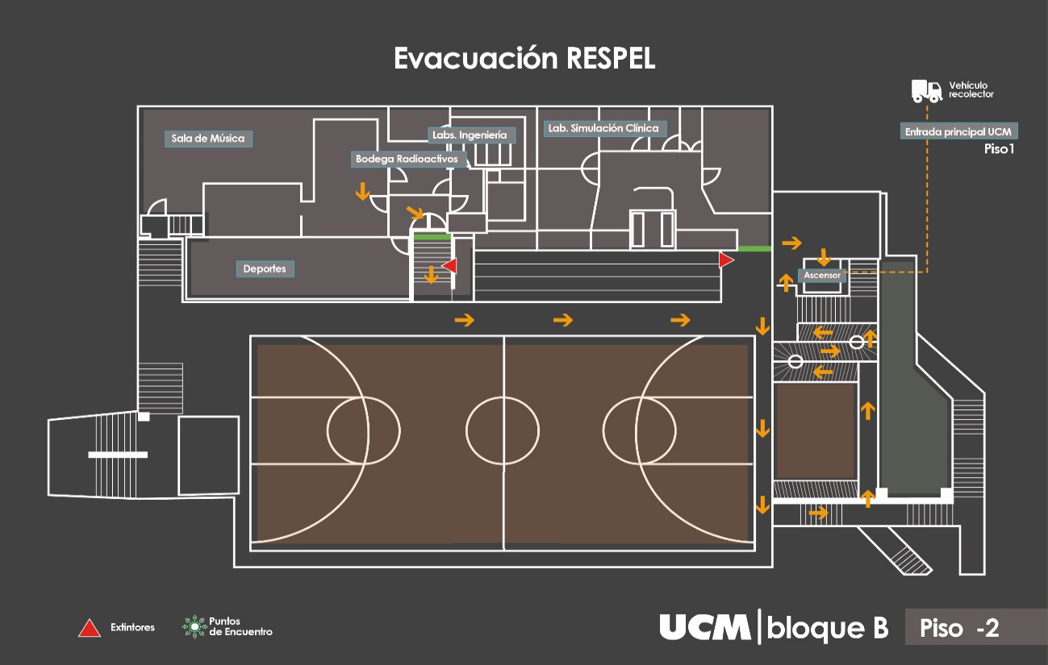
Para el transporte interno de productos químicos se siguen los siguientes pasos:

No. | Tarea | Descripción | Responsable
1 | Hacer uso de los elementos de protección personal | Utilice monogafas, peto plástico, guantes de nitrilo y mascarilla N95, mascara o careta con filtros. | Profesional en Química  Auxiliares del CALER
2 | Verificar el estado de los recipientes | Verifique que el recipiente se encuentre con cierre hermético, no presente goteos, ni grietas ni perforaciones. | Profesional en Química  Auxiliares del CALER
3 | Utilizar los dispositivos para el transporte de los productos químicos | Si es un recipiente de vidrio utilice el recipiente portabotellas.  Utilice la canasta autocontenedora para transportar los productos químicos. | Profesional en Química  Auxiliares del CALER
4 | Transportar los productos químicos | Diríjase por las rutas establecidas en el Mapa de transporte de sustancias químicas y RESPEL hacia las áreas de almacenamiento o manipulación. | Profesional en Química  Auxiliares del CALER
5 | Descargar y almacenar los productos químicos | Descargue y ubique los productos químicos en la bodega de reactivos de acuerdo con la ubicación establecida. | Profesional en Química  Auxiliares del CALER

ELEMENTOS DE PROTECCIÓN PERSONAL

Los elementos de protección personal son entregados a los colaboradores para la realización segura de sus actividades laborales.
Los elementos de protección son definidos en la matriz de EPP por área y zona de trabajo, cada colaborador firma el acta de evidencia de entrega de elementos de protección personal.
Anualmente se realiza revisión de la matriz EPP en cuanto a los elementos de protección para riesgo químico.
El responsable de solicitar al área de SST los elementos de protección personal de acuerdo con el riesgo químico es el colaborador.

CAPACITACIÓN PARA EL PERSONAL

La UCM cuenta con un programa de capacitación en el cual los colaboradores que lo requieren son formados en la utilización de productos químicos, donde se realiza inducción en los siguientes temas:

Tema | Responsable
Riesgo químico y biológico | Sistema de Gestión de Seguridad y Salud en el Trabajo
Reglamento de laboratorios | Coordinación de Laboratorios - Caler
Gestión integral de residuos peligrosos | Oficina de Gestión Ambiental

PLAN DE RESPUESTA A EMERGENCIAS

Se cuenta con el Plan de emergencia y un Procedimiento para la atención de emergencias por sustancias químicas, donde se incluye atención de derrames, atención de incendios, primeros auxilios por contacto con productos químicos. Anexo Protocolo en caso de accidentes en el laboratorio.

MANEJO DE RESIDUOS PELIGROSOS

En el marco del Sistema de Cultura y Gestión Ambiental se cuenta con el Programa de Gestión Integral de Residuos el cual tiene como objetivo generar procesos efectivos para la gestión integral de residuos sólidos, vertimientos y emisiones, a partir de la aplicación de principios de prevención en la generación y reducción en el origen. A través del programa se implementan medidas de prevención, reducción, separación en la fuente, almacenamiento y entrega para disposición final o posconsumo, con el fin de minimizar los riesgos sobre la salud humana y los impactos ambientales de acuerdo con la normatividad vigente. Igualmente se cuenta con el Protocolo de manejo de residuos peligrosos químicos GRE-PR-17 a través del cual se establecen los lineamientos para el manejo adecuado de sustancias químicas peligrosas generadas en los laboratorios de docencia e investigación.

MEDICIÓN Y SEGUIMIENTO DEL DESEMPEÑO

Se definieron indicadores que permiten realizar seguimiento a las actividades planeadas en la intervención del riesgo químico y los resultados esperados en la disminución de las lesiones en el trabajo, el mejoramiento de la calidad de vida laboral y los impactos ambientales. La medición se realizará anualmente.
El resultado de este seguimiento sirve para ajustar el programa de riesgo químico y definir acciones preventivas y correctivas con responsables y fechas de ejecución. Ver cronograma

INDICADORES
- Número de actividades realizadas/Número de actividades planeadas * 100.
- Número de inspecciones realizadas/Total de inspecciones programadas en el período *100
- Número de capacitaciones realizadas/Total de capacitaciones programadas en el período *100
- Número de personas capacitadas en el período/ Total de personas programadas en dicho período *100
- Número de accidentes por riesgo químico en el mes/número de accidentes en el mes

REVISIÓN POR LA GERENCIA Y MEJORA CONTINUA

Cada año se presenta a la gerencia general los resultados de la implementación del "PROGRAMA DE GESTIÓN DEL RIESGO QUIMICO” con el fin de dar a conocer los logros y avances. Esta revisión genera acciones preventivas y correctivas que le ayudan al sistema a su mejora continua.

Anexo 1:
Lista de chequeo de recepción de productos químicos.

Anexo 2: Protocolo en caso de accidentes en el laboratorio.
Emergencias con productos químicos (que hacer en caso de derrame y de contacto con productos químicos).

Anexo 3: Protocolo de seguridad y riesgos químicos según sistema globalmente armonizado (SGA).

Elaboró | Revisó | Aprobó | Fecha de vigencia
Coordinadora CALER  Líder de Seguridad y Salud en el Trabajo  Gestora Ambiental | Profesional en Química  Asesor ARL  Dirección de Aseguramiento de la Calidad  Líder SIG | Consejo de Rectoría | Agosto del 2022

CONTROL DE CAMBIOS

FECHA | VERSIÓN | ÍTEM | MODIFICACIÓN
2019 | 1
Abril 2021 | 2 | Se reviso todo el documento
Agosto 2022 | 3 | Encabezado y control de cambios | Se cambia el encabezado y control de cambios del procedimiento según los lineamientos del SIG

